附件1

江西省科协科普研究课题项目操作指南

一、申报单位

各省级学会（协会、研究会），各设区市科协，各院校、三甲医院科协，有关单位

二、申报账号

由系统管理员统一分发，为获取账号的申报单位，请联系系统技术支持人员获取账号。

技术支持联系方式：戴旋 13687003469

三、项目申报

①打开浏览器，输入系统网址：[https://sbsp.jxkxcx.org.cn](http://sbsp.jxkxcx.org.cn（请务必输入完整，包括http:/）)，点击“进入项目申报系统”；

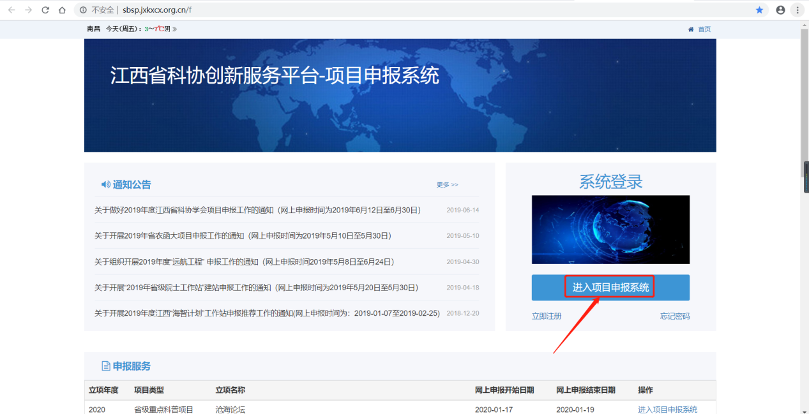

②输入登录名、密码登录系统；

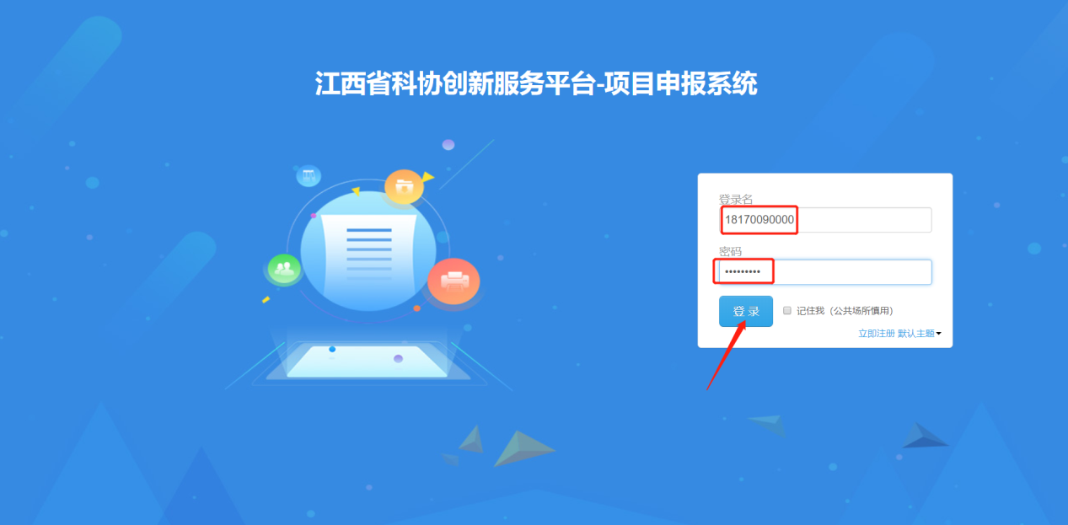

③点击菜单：申报书填写，找到所需申报项目，点击项目后方的“点击申报”，进入申报草稿页面；

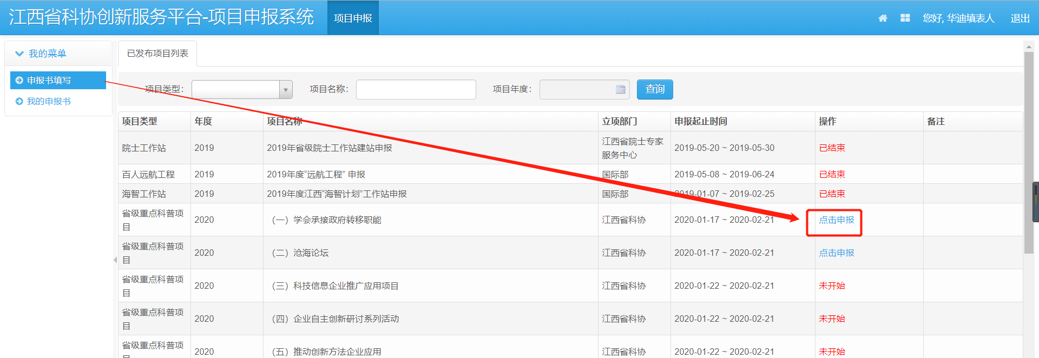

④进入申报详情页面，确认申报内容，直接点击“保存”；

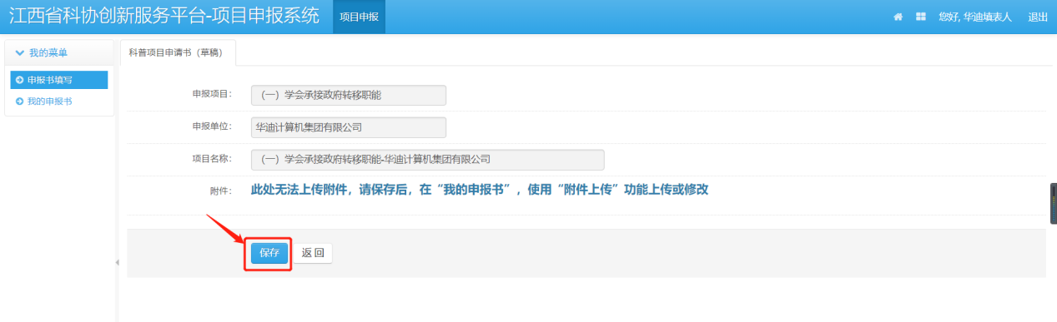

⑤上传申报书，需将申报书扫描为PDF格式上传至系统，在我的申报书中，点击“附件上传”；

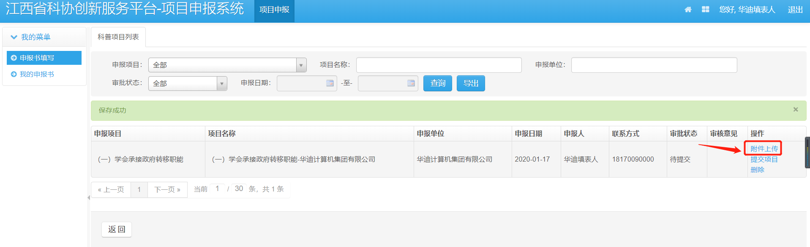

⑥点击“附件添加”；

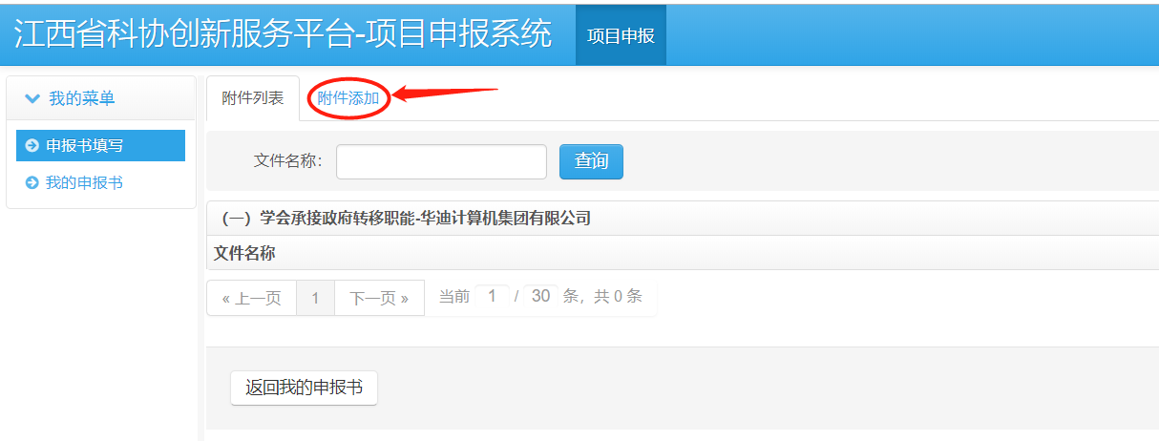

⑦点击“选择文件”，选择待上传的PDF版申报书，附件大小不超过10.0M，确认无误后点击“保存”，等待系统完成上传；

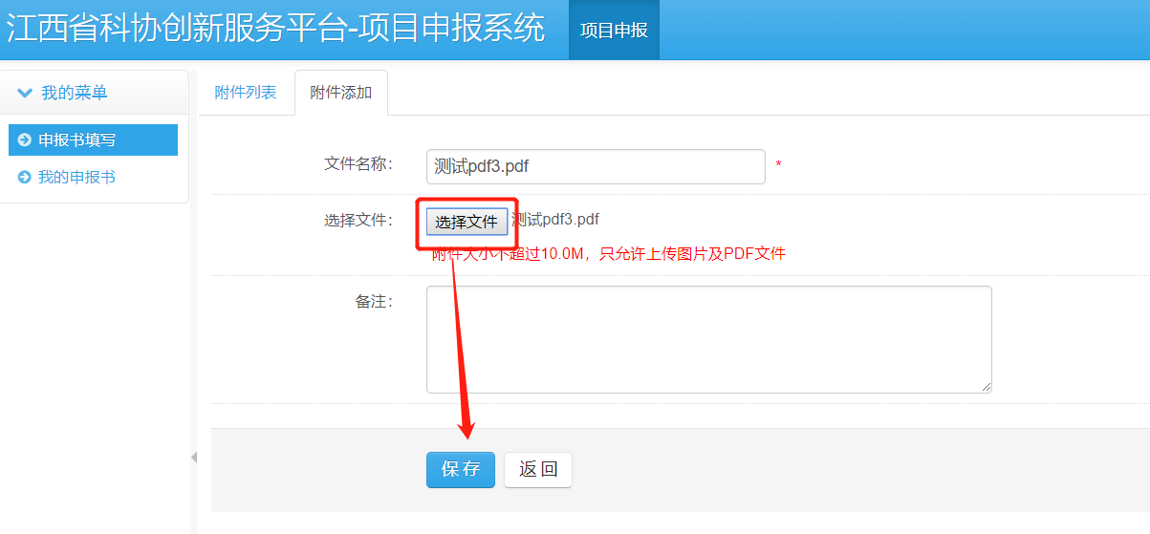

⑧返回我的申报书；

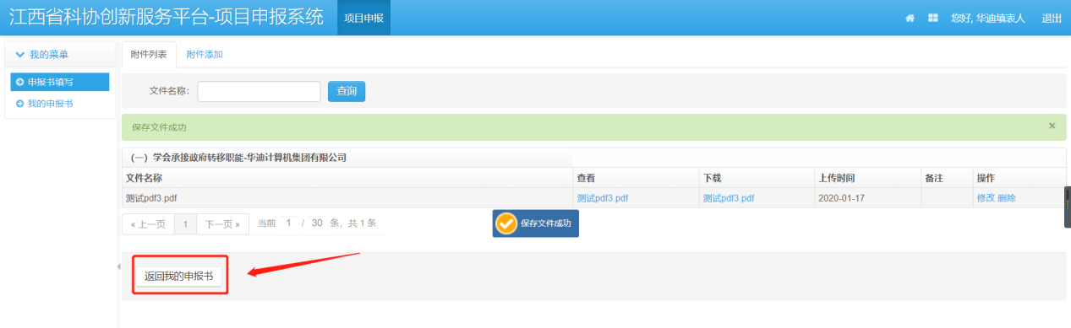

⑨提交项目：点击“提交项目”，进入申报书提交页面；

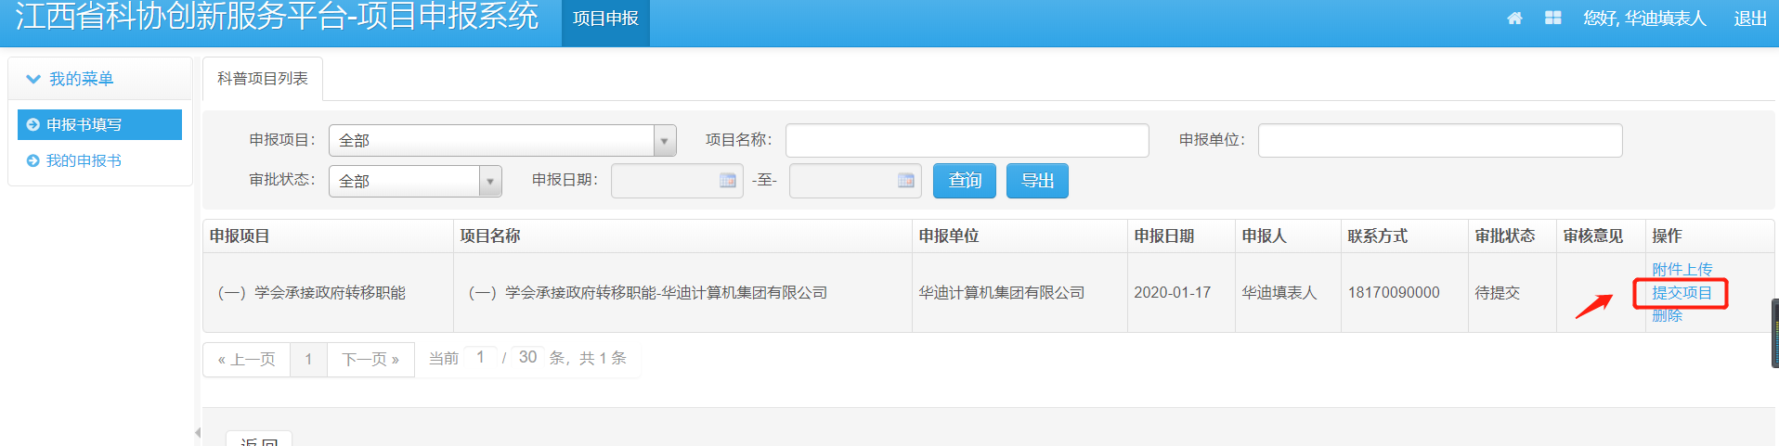

确认申报内容无误，点击“提交项目”；

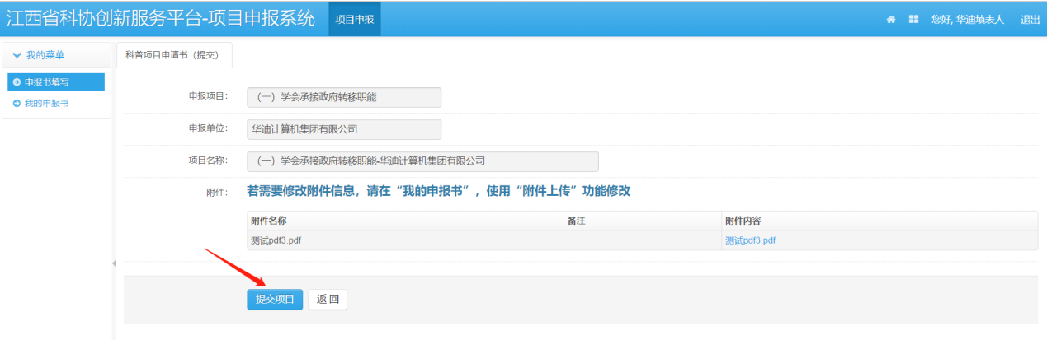

完成项目申报，等待审核。

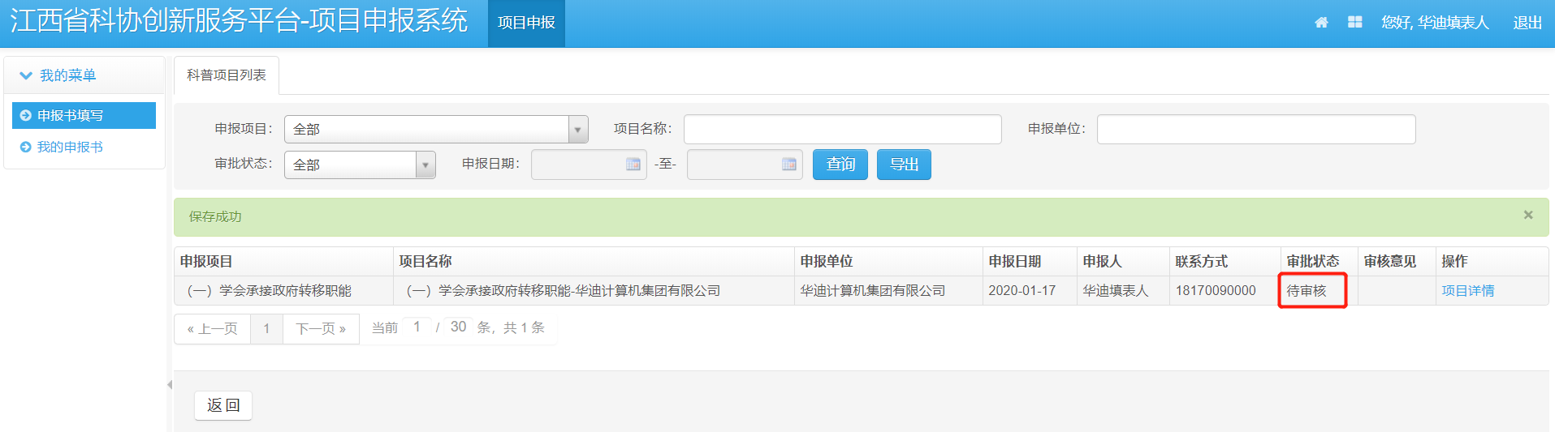

四、查看申报书

在我的申报书中，选择“科普项目”，点击“项目详情”，查看申报项目内容；

